Saiba quais os principais tipos de impactos ambientais causados pelo homem

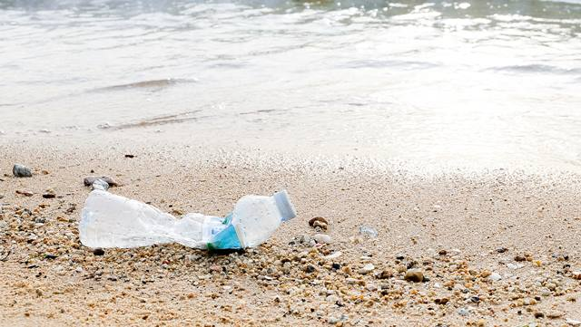
As ações humanas podem causar diversos impactos ambientais negativos, assim como: poluição do solo e ar, desmatamento e contaminação de lagos e rios.
São chamados de impactos ambientais os malefícios que afetam diretamente o meio ambiente, transformando negativamente o solo, ar, água e até mesmo os animais. Grande parte dos impactos ambientais é causada pelo homem — seja pelo consumo excessivo de recursos naturais, pela provocação de escassez em componentes essenciais para a vida (como a água), pela poluição ou até mesmo pela destruição dos habitats.

Principais tipos de impactos ambientais causados pelo homem

Atividade industrial
A indústria é responsável por produzir resíduos altamente prejudiciais ao ar, às florestas, rios e aos seres que habitam esses ambientes — o que inclui animais, vegetais e o próprio ser humano.
A poluição causada por resíduos e componentes químicos pode prejudicar o meio ambiente em diversas esferas, destacando-se como responsável pela formação de chuva ácida — que danifica a água, o solo, as plantas e os animais aquáticos que vivem na região do descarte.

Descarte irregular de resíduos
O descarte errôneo de resíduos provenientes de atividades domiciliares, industriais, de agricultura ou de mineração destaca-se como outro importante impacto ambiental causado pelo homem. Isso porque a maior parte desses detritos vai parar em rios, enquanto o restante se acumula em aterros sanitários e lixões. Em todos os casos, o lixo contamina a água e o solo, afetando diretamente as plantações e todos que a consomem.

Exploração de recursos naturais
A exploração de recursos naturais também reflete em um dos maiores tipos de impactos ambientais causados pelo homem. Um bom exemplo neste sentido diz respeito ao petróleo, que está associada à ocorrência de diversos acidentes envolvendo navios petroleiros ou plataformas de petróleo, problemas que podem causar enormes danos ao meio ambiente.
O mesmo também pode ser dito quanto à exploração da floresta amazônica, pantanal e cerrado, enormes áreas verdes cada vez mais prejudicadas em prol do plantio de soja e criação de gado.

Urbanização mal planejada
O crescimento acelerado das cidades faz com que o planejamento urbano nem sempre seja realizado da forma estratégica como deveria. A retirada de parques e demais áreas verdes para a construção de casas, prédios, fábricas ou indústrias é, atualmente, um dos principais tipos de impactos ambientais causados pelo homem.
Isso acontece porque, quanto menor for a área verde de uma cidade, maior é a poluição do ar. O crescimento populacional também reflete diretamente na produção de resíduos sólidos e lixo orgânico que, sem receber tratamento e reciclagem adequados, cada vez mais eles acabam contaminando rios e solo.

Atividade mineradora
O Brasil está cheio de garimpos irregulares, o que pode causar contaminações (especialmente por mercúrio) em lagos, rios e até mesmo no solo. Já as grandes empresas mineradoras, por sua vez, abrem verdadeiras crateras no solo, o que elimina área verde e destrói a paisagem ambiental do local.

